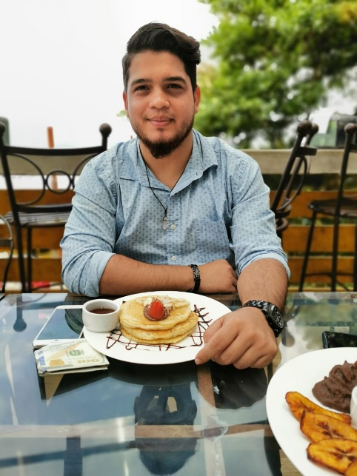
Edad: 23 años Dirección: Col. San Martin, Bloq# 3, Casa# 47 San Pedro Sula, Cortés Cel: 9792-2732 E-mail: kellmanzelayaz11@gmail.com

Kellman Andreé Zelaya Zelaya

EDUCACIÓN

Primaria
King and Queen Bilingual School

1^{ro} Grado – 2^{do} Grado
Saint Paul Academy
3er Grado – 9^{no} Grado
Secundaria
10^{mo} Grado – 12^{avo} Grado
Centro Técnico Hondureño Alemán
Bachillerato técnico en mecánica automotriz
Promoción 2015

Pasante universitario
2017 - Actualidad

Universidad Nacional Autónoma De Honduras Ingeniería Mecánica

Startek Honduras
15 Nov 2015 – 18 Jul 2018
San Pedro Sula, Cortés

EXPERIENCIA LABORAL

- Tarjetas de débito
(Ventas, asesoría y servicio al cliente)
- Proveedor de teléfono celular
(Servicio al cliente, ventas, soporte técnico, activaciones)
- Servicio al cliente de entrega de alimentos
(Servicio al cliente y soporte de despacho)

San Pedro Sula, Cortés

9 Sep 2018 – 11 Dic 2019
Concentrix
- Servicio al cliente y activación
(Servicio al cliente, soporte técnico y activación de equipo)

Cervecería Hondureña
San Pedro Sula, Cortés

3 Feb 2020 – 25 Jul 2020
Plaza temporal ayudante de embazado
- Mantenimiento autónomo semanal
- Apoyo en producción
- Reporte diario de 5S
- Mecánica rápida

PRINCIPIOS QUE EMPLEO

- COMPROMISO: consecución de tareas con la máxima calidad, hasta lograr el éxito.
- ESFUERZO: Brindar siempre el máximo empeño a la hora de realizar mis tareas.
- EFICACIA: Resolver con agilidad el mayor número de inconvenientes presentados al momento de trabajar.
- FLEXIBILIDAD: capacidad de adaptación a los entornos cambiantes.
- TRABAJO EN EQUIPO: indispensable para poder colaborar con eficacia y conseguir mejores logros de forma rápida.

HABILIDADES

- Excelente manejo de Microsoft Office (Word, Excel, PowerPoint, etc.).
- Conocimiento y manejo del esquema 5s.
- Capacidad para trabajar bajo presión.
- Disponibilidad de horario.
IDIOMAS

Español: Natal
Inglés: Avanzado (100% manejable)
REFERENCIAS

- Waldina Desiré Guevara Larios
Cel. 9664-4959

- Carlos Alberto Maldonado Galeas
Cel. 9779-7636

- Nelson Rolando Guzmán
Cel. 9473-5267

